Всероссийская олимпиада по технологии
Школьный этап
Номинация «Культура дома, дизайн и технологии»
Практическая работа по технологии обработки швейных изделий
10-11 класс
«Обработка накладного кармана»

Задание:  Изготовить накладной карман и настрочить его на основную деталь | Материалы:  Основная деталь 200 мм×200 мм  Деталь кармана 180 мм×120 мм  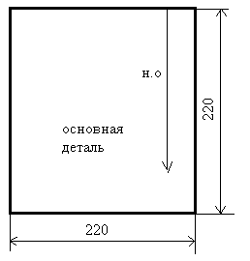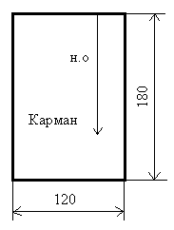

Карманы в изделиях являются важными функциональными и декоративными элементами. В зависимости от направления моды и назначения изделия величина, форма, вид и методы обработки карманов могут быть самыми разнообразными.
Карманы служат не только для хранения каких-либо предметов, но и для украшения изделия, поэтому на них могут быть выполнены складки, защипы, аппликации, вышивка и т.д. За счет своей оригинальной формы, использования нетрадиционных материалов они могут стать модным акцентом изделия.
Последовательность выполнения и графическое изображение
Описание операции | Графическое изображение
- Выкроите детали, соблюдая все правила раскроя.  На детали кармана наметить припуски: по верхнему срезу кармана – 50 мм, по боковым срезам – по 10 мм, по нижнему срезу – 10 мм. | 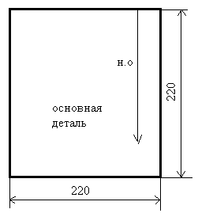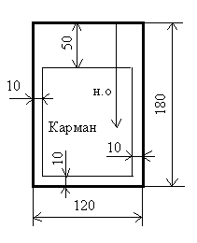
- Припуск по верхнему срезу кармана подогнуть на изнаночную сторону на 10 мм и застрочить. | 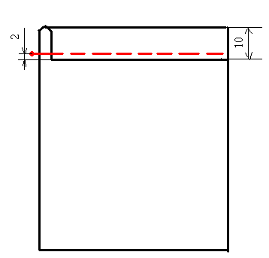
- Верхний срез кармана перегнуть по намеченной линии шва на лицевую сторону и обтачать верхние углы. | 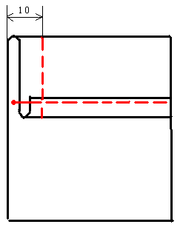
- Верхний край кармана вывернуть на лицевую сторону, выправить уголки.  Припуски по нижнему и боковым срезам подогнуть по намеченным линиям на изнаночную сторону и заметать.  Карман приутюжить | 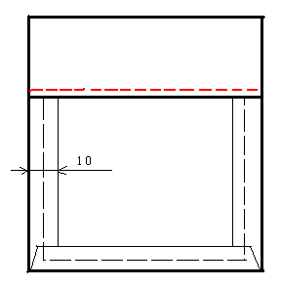
- На лицевой стороне основной детали наметить местоположение кармана. Для этого поставить меловые точки в местах, соответствующих верхним уголкам кармана и одному нижнему уголку. | 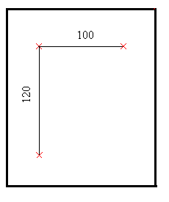
- Карман наложить на основную деталь, совмещая углы кармана с разметкой. Карман наметать и настрочить, делая закрепки в начале и в конце строчки. | 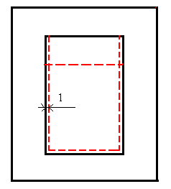
- Карман приутюжить.

Карта пооперационного контроля
№ п/п | Критерии оценки | Баллы | По факту
1 | Правильная организация рабочего места, соответствие одежды правилам безопасности  да/нет | 1
2 | Детали выкроены с учетом направления нити основы и правильным определением лицевой стороны да/нет | 1
3 | Величина подгиба верхнего среза кармана  10±1 мм | 2
4 | Ширина шва застрачивания  2 мм ± 1 мм | 2
5 | Ширина шва обтачивания верхних углов кармана  10мм ± 1мм | 2
6 | Качество выправления верхних углов | 1
7 | Ширина подгиба припуска по верхнему срезу кармана  50 мм±1 мм | 2
8 | Ширина подгибки припусков по боковым и нижнему срезам  10 мм ± 1 мм | 1
9 | Качество обработки нижних углов | 1
10 | Соответствие размеров кармана заданным:  - длина кармана 120 мм±2 мм  - ширина кармана 100 мм±2 мм | 2
11 | Качество шва настрачивания кармана (симметричность расположения, ширина шва) | 2
12 | Наличие закрепок  5-7 мм±1 мм | 1
13 | Качество влажно-тепловой обработки | 1
14 | Аккуратность работы | 1
 | Итого | 20

